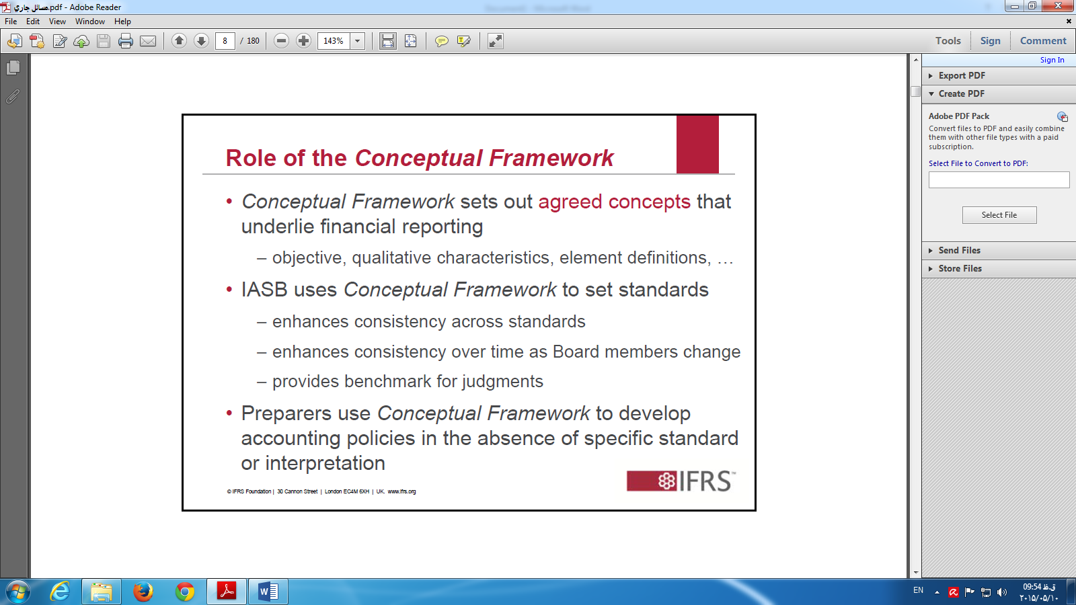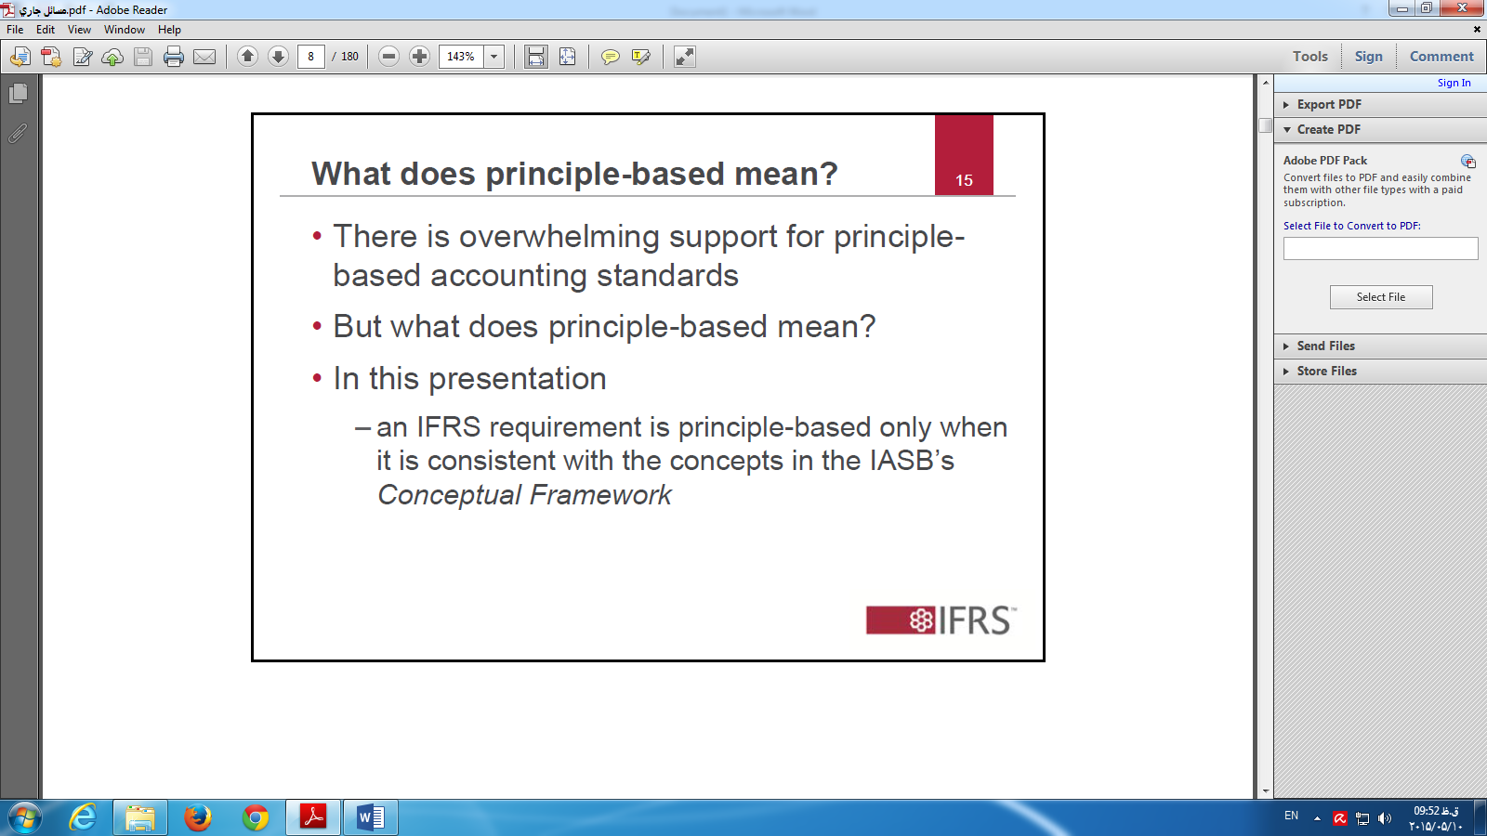

مسائل جاری در حسابدرای

جلسه دوم

اصولي که طراحي مي شود نبايد با مفروضات حسابداري تناقض داشته باشد

مفروضات حسابداري ايجاد کننده يک توافقي هستند که اساس ارائه صورتهاي مالي را تهيه مي کند، مبناي نظريه حسابداري اوليه بر اساس مفاهيمي که (agreed) توافق شده که گزارشگري مالي را بنا نهاده و اساس اوليه را به خود اختصاص مي دهد. مواردي که مطرح مي شوند در حسابداري مثل اهداف ، بايد عينيت داشته باشد ، بحث مربوط به کيفيت چگونه مطرح ميشود؟ تعاريف مربوط به عناصر صورتهاي مالي (داراييها، بدهيها، سرمايه) يا عناوين که در حقوق صاحبان سهام آورده مي شود چگونه مطرح مي شوند؟

\* مجمع بين المللي استانداردهاي حسابداري (IASB) ، اين هيات از مفاهيم نظري استفاده مي کند تا استانداردهاي تبيين و ايجاد نمايند.

چرا اين کار انجام مي شود؟

- بدليل مفاهيم نظري ثبات رويه را افزايش مي دهد

- در طول زمان باعث ثبات رويه ايجاد مي شود و با توجه به تغيير اعضايي که تعيين کننده هيات هاي استانداردها باز هم در طول زمان ثابت مي باشند با تغيير مديريت اگر مبناي نظري ثابتي داشته باشيم شرکت بهتر اداره مي رود.

قضاوت (provides benchmark)

- يک محک را براي قضاوت ايجاد مي کند

Bench mark : يعني مقايسه کردن خود با ديگري (مثلا شرکتهاي توليدي در صنايع مختلف را benchmark مي کنند با شرکتها ديگر ، تا تفاوتها را آشکار و نقاط ضعف و قوت خود را شناسايي نمايند (تذکر: bench mark صندلي که کودکان روي آن مي باشند.)(در قديم صندليها را مغازه دارها جهت اندازه گيري کفشها بوجود مي آورند و پاي مشتريان را داخل کفشها قرار داده و اندازه پا را سايز مي زدند )

- تهيه کنندگان صورتهاي مالي از مبناي نظري استفاده مي کنند که رويه هاي حسابداري را بسط بدهند در جاهاي که استانداردهاي خاصي وجود ندارد در مبناي نظري آن رويه هاي مورد نياز را استخراج نمايند و تفسير مي کنند (پس وجود مباني نظري در اصول اوليه حسابداري الزامي مي باشد)

استانداردهاي مبتني بر اصول چيست؟

يک حمايت زيادي وجود دارد در خصوص استفاده از استانداردهايي که برپايه اصول حسابداري هستند(اصولي وجود دارد که بر پايه آن استانداردها پايه گذاري مي شوند)

توضيح اضافه: اين روش باعث ثبات رويه مي شود و اصل يکنواختي را بوجود مي آورد مرجعي را قرار مي دهد تا بتوان استاندارد ها را پياده نمود.

منظور از مبتني بر استاندارد بودن چيست؟ در اين ارائه که متذکر مي شويم درIFRS : استاندارد بين المللي لازم است که اصول حسابداري يا استانداردهاي مبني بر اصول اوليه حسابداري فقط وقتي قابل قبول است که بر اساس فرضيات اساسي حسابداري بنا شده باشند.

مثل فرض تفکيک شخصيت ، فرض تداوم کاري، فرض واحد پولي

اين استانداردها بر مفاهيم و چارچوب اوليه مي باشند

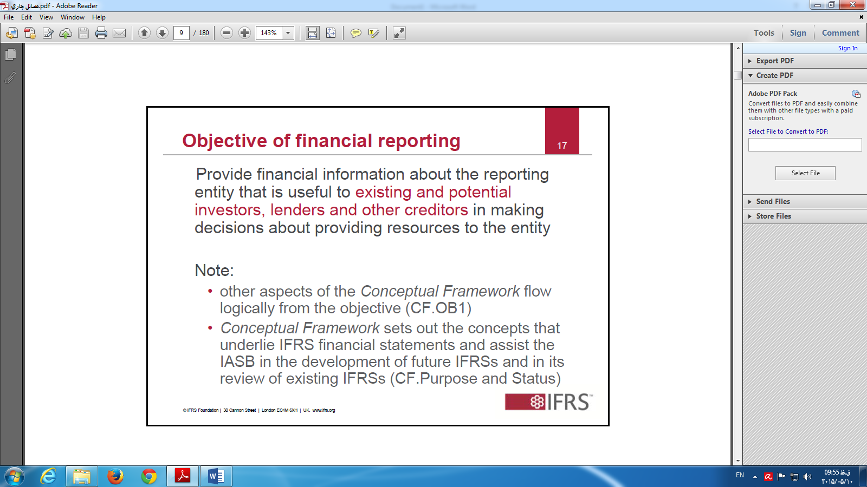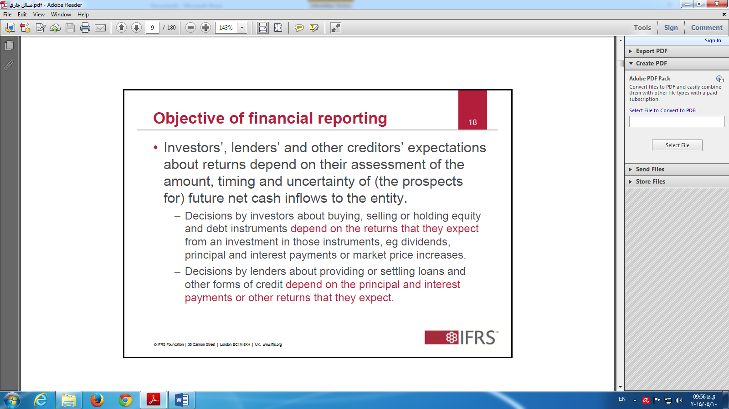

هدف از گزارشگريهاي مالي چيست؟

سرمايه گذاران ، وام دهندگان و انتظارات بقيه بستانکاران درباره منافعي که از شرکت بدست ما مي آورند بستگي به ارزيابي مبلغ و زمان ريسک و عدم اطميناني که از جريانات نقدي آتي شرکت وجود داشته باشد. پس صاحبان سهام و ذينفعان آنها ارزيابي مي کنند شرکت را در خصوص وضعيت نقدينگي و جريانات نقدي آتي که آيا زمان ، مبلغ ، ريسک چقدر در آنها نهفته مي باشد

- تصميماتي که سرمايه گذاران در خصوص خريد ، فروش يا نگهداري تمام سرمايه يک شرکت و ابزار هاي مالي بستگي به اين دارد که ارزيابي آنها در طول بازده سرمايه گذاري به چه ميزان مي باشد.

براي مثال: در نظردارند که سهام چقدر منتشر مي شود. کي پرداخت هاي مربوطه مهره، اصل مبلغ در چه زماني صورت مي گيرد. يا تغيير قيمت بازار و افزايش بازار و افزايش قيمت به شکلي صورت مي گيرد.

- تصميماتي که در خصوص وام دهندگان صورت مي گيرد در خصوص ارائه يا تسويه وام ها و ديگر اعتباراتي که به شرکتها مي دهند. تمام اعتباري که اين شرکتها به شرکتهاي وام دهنده و مالي مي دهند بستگي به نظر آنها از نظر توانايي شرکت در بازگشت اصل و مهره آن مي تواند داشته باشد (پس تمام اينها از گزارشگري مالي استفاده کنند براي موارد فوق)

هدف از صورتهاي مالي چيست؟ اين اطلاعات مالي در خصوص واحد گزارشگري ارائه مي دهد ، که براي استفاده کنندگان و سرمايه گذاران حاضر( بالفعل ) و سرمايه گذاران بالقوه

بقيه جنبه هاي مباني نظري يک منطق خوب براي ما ارائه مي دهد که از اين اهداف ريشه ها گرفته شده اند.Not (يادداشت): مباني نظري منسجم بوده و به طور معمول از اهداف قبلي و مباني نظريه پيشين استخراج شده اند

- مباني نظري ايجاد کننده مفاهيمي هستند که صورتهاي مالي تحت استانداردهاي مالي جهاني IFRS را تقويت مي کنند و کمک مي کنند که هيات استانداردهاي بين المللي حسابداري، در آينده تضمين گردند و همچنين استانداردهاي فعلي را بررسي مي کنند

توضيح: پس مباني نظري کمک مي کنند استانداردهاي مالي جهاني را 1-saport : تقويت 2- ارائه استانداردهاي جديد

3- استانداردهاي فعلي را بازنگري مي کنند

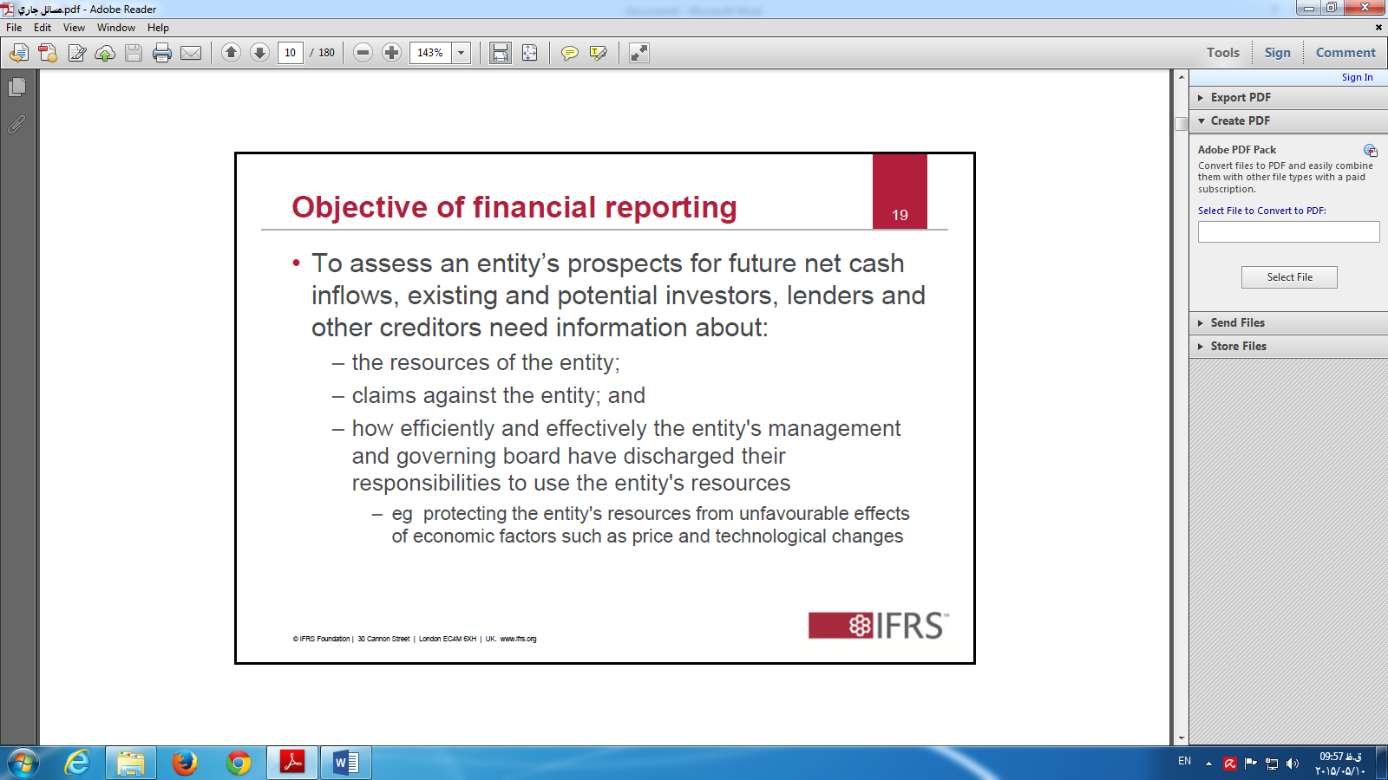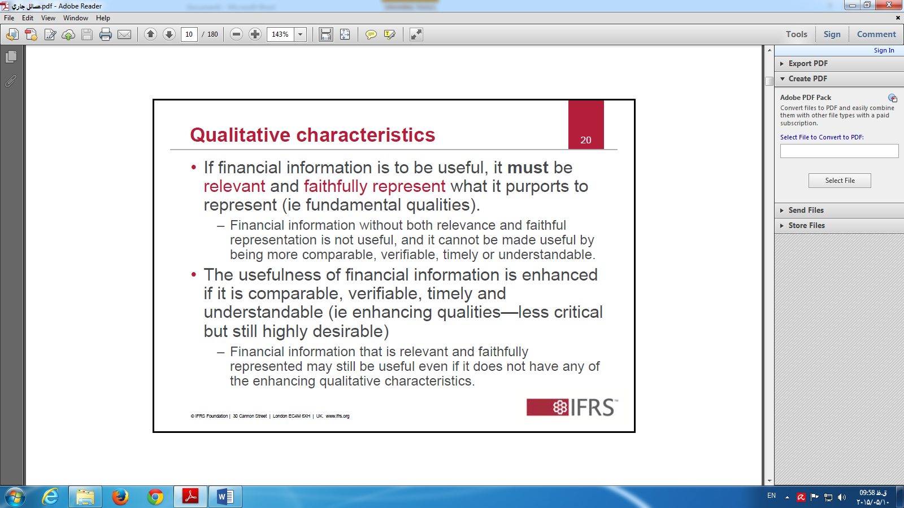

ويژگي هاي کيفي

\* اگر اطلاعات مالي بخواهد مفيد باشد اين بايد مرتبط بود و صادقانه نشان دهد آن چيزي که ادعا مي کنند (ie= غيره)( جزء ويژگيهاي اساسي هستند)

\* صورتهاي مالي بدون داشتن مربوط بودن و صادقانه بودن مفيد نيستندو نمي توانند مفيد واقع شوند هر چند که هم قابليت تلفيق داشته باشدو قابليت رسيدگي داشته باشند حتي موقع باشند يا قابل درک .

\* اين قابليت استفاده در صورتهاي مالي زماني ارتقاء پيدا مي کند که 1-صورتهاي مالي قابليت مقايسه باشد2- قابل اثبات باشند 3-بموقع باشند و قابليت فهم داشته باشند

اين ويژگي ها را که گفته شد در بالا ( ويژگيهاي ارتقاء دهنده گويند )

(نکته اضافه: مرتبط بودن و صادقانه بودن: جز ويژگي هاي ذاتي گزارشهاي مالي است

قابليت مقايسه- اثبات- - قابليت فهم : جز ويژگيهاي ارتقاء دهنده هستند. دسته دوم زياد بحراني نيست ولي هنوز مورد نياز مي باشند)

\* صورتهاي مالي که مربوط بوده و صادقانه ارائه ميشوند وضعيت شرکت را بهينه کرده اگر حتي ويژگيهاي کيفي ارتقاء دهند را نداشته باشند (توضيح اضافه: اصل براي ما ويژگيهاي ذاتي هستند : مربوط بودن ، صادقانه )

بطور مثال:

اين مهم که شرکتنها بتوانند حمايت کنند منابع را از تاثيرات نا مطلوب که ناشي از متغيرها و فاکتورهاي اقتصادي مي آيد مثل تغييرات در تکنولوژي.( پس از اطلاعات مالي استفاده مي کنند از اين گزارشها استفاده مي کنند جهت استفاده براي فعاليت هاي اينده

هدف گزارشگري مالي چيست؟

ارزيابي مي کنند از توانايي آتي سازمان در ايجاد جريانات نقدي ورودي، سرمايه گذاري فعلي و آينده کدام هستند

اينها براي ارزيابي توان نقدينگي شرکت سرمايه گذاران فعلي، آتي ، وام دهندگان و بقيه اعتبار دهندگان نياز دارند

- چه منابعي در اين سازمان وجود دارد

- چه ادعاهايي عليه اين سازمان وجود دارد

- کارايي و موثر بودن مديريت شرکت و اعضاي که اين شرکت را اداره مي کنند در خصوص انجام مسئوليت پذيري، و استفاده از امکانات سازمان چطور بوده (پس گزارشگري مالي کمک مي کند که پاسخگو باشند وضعيت فعلي شرکت چگونه است و به کجا پيش مي رود و انها در استفاده از امکانات سازمان چگونه کارا و موثر بوده اند)

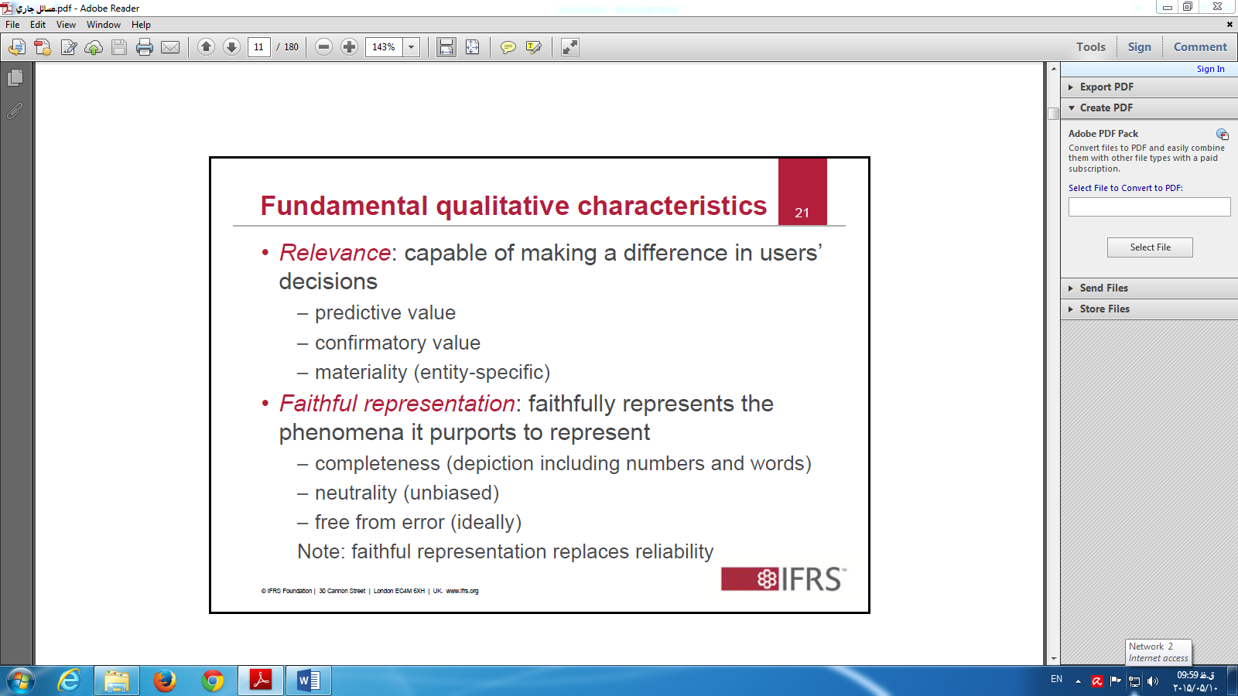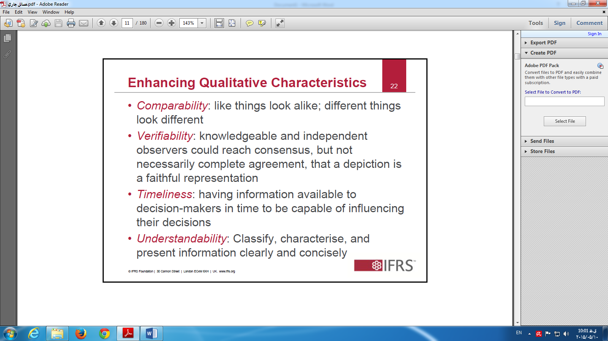

-ويژگيهاي کيفي اساس صورتهاي مالي

مربوط بودن: يعني زماني مربوط هست که تفاوتي را در تصميم گيري ايجاد نمايد

- ارزش پيش بيني داشته باشد - ارزش تاثيرگذاري داشته باشد - مهم بوده و قابل اهميت باشد

ارائه صادقانه: صادقانه ارائه دهند هر پديده اي را که ادعا مي کند

- کامل باشد (مطالبي که صادقانه هست بايد کامل باشد.)

- خنثي باشد و جانب داري از گروه خاصي نکند - از اشتباه مبرا باشد يادداشت: اين ارائه صادقانه قابليت اتکا داشته باشد .

ويژگي کيفي ارتقاء دهنده:

قابليت مقايسه:

\* چيزهايي که شبيه به هم هستند ارائه شوند و چيزهايي که متفاوت هستند جداگانه ارائه گردنند

قابليت تاييد:

افرادي که مستقل از هم هستند،و مشاهده ميکنند صورتهاي مالي را بتوانند همه به يک نتيجه برسند و وقتي مورد تاييد مي باشد که افراد مستقل راجب به آن به يک توافق رسيده باشند .پس گزارش که ارائه مي دهيم يک ارائه صادقانه است اگر افراد آگاه و مطلع به قضيه نگاه کنند همگي به يک استتاج کلي برسند

بموقع بودن: اطلاعات بموقع بوده تا استفاده کنندگان بتوانند بموقع در تصميم گيري ارائه دهند

قابليت مهم:

اين اطلاعات بايد به ترتيب ومناسب انجام شود، توصيف شود بطور ي مشخص شوند که اطلاعات مختصر و مفيد ارئه شده بطور دقيق صورت گيرد.

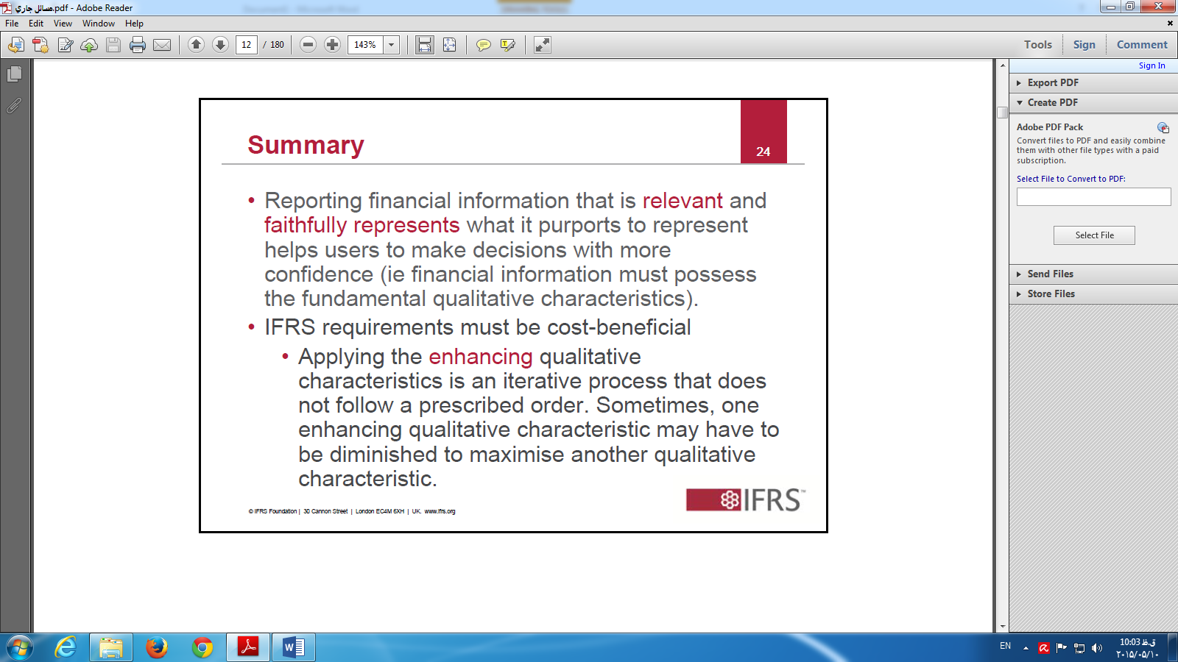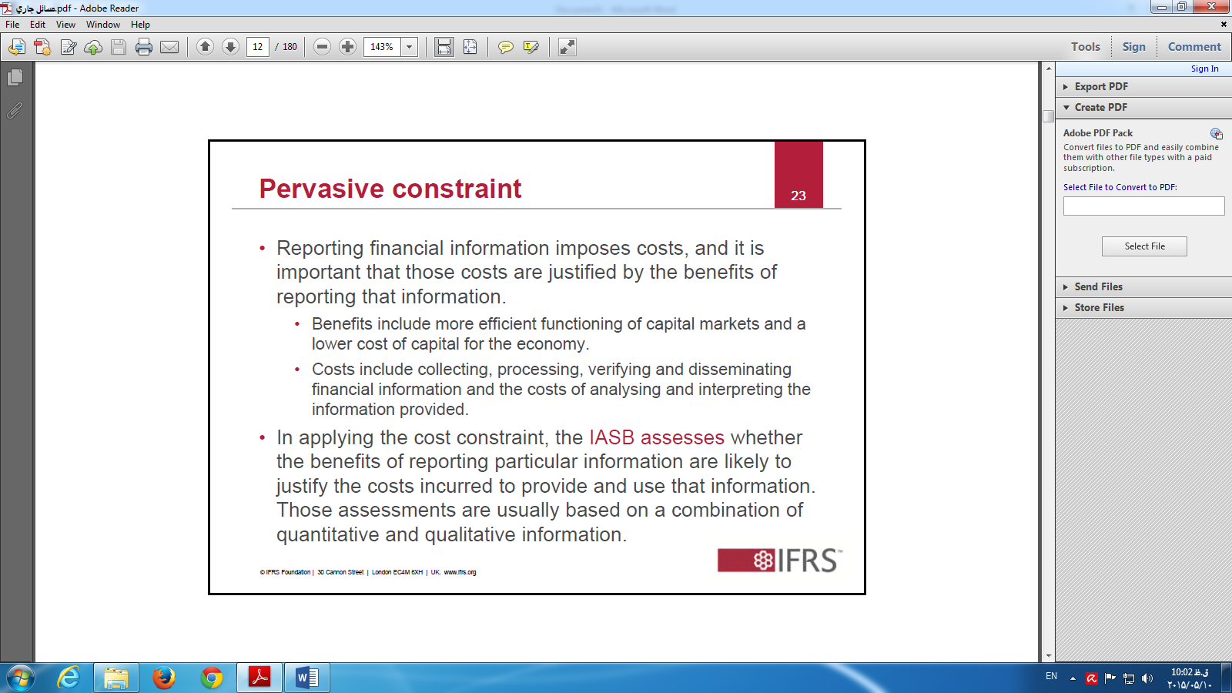

گزارشهاي مالي که بر مبناي ارتباط و مربوط بودن اطلاعات و ارائه صادقانه تهيه مي شوندبه تصميم گيران صورتهاي مالي کمک مي کنند تصميمات آنها به نفع همه باشد (به اين معني که باعث مي شوند که گزارشات مالي بايد ويژگيهاي اساسي مالي را دارا باشد)

(هدف اينکه گزارشات مالي بر اساس صورتهاي مالي بايد صادقانه بودند و مربوط هم باشند)

\*IFRS : استانداردهاي بين المللي مالي هزينه – فايده را در نظر مي گيرد بالا بردن اطلاعات کيفي حسابداريتا چه حدي بوده يا تحليل مربوط که ارتقاء اطلاعات مالي چقدر موثر باست . يک پرسوه اي است که ادامه دار مي باشد. و اين شيوه اي که ما اجرا مي کنيم چقدر مورد استفاده ذينفعان قرار مي گيرد

بعضي وقتها يکي از ويژگيهاي کيفي ارتقاء دهنده صورتهاي مالي بايستي از بين برود (بعضي وقتها ناچاريم يکي از ويژگيهاي کيفي ارتقاء دهنده را ناديده گرفته تا هدف اصلي صادقانه بودن و مربوط بودن اجرا گردد.)

چه محدوديتهايي فراگير هستند؟

گزارشگري مالي هزينه ها را يجاد مي کند و اين مهم است که اين اطلاعات نيازهاي آنها توجيه شوند که ارائه آنها مفيد باشد

(مقايسه هزينه و منابع صورت گيرد)

\* فايده اينها چيست ؟ فايده آن در کاراي تصميم گيري در بازار سرمايه و اين منجر به کاهش هزينه هاي سرمايه اي مي گردد

\* هزينه ها شامل جمع آوري، پردازش، تاييد کردن بخش کردن اطلاعات مالي هزينه بر مي باشد و همچنين هزينه هاي مربوط به تحليل و تفسير اين اطلاعات مالي جزء (هزينه هاي آتي )مي باشد.

\* وقتي بحث مربوط به محدوديت هاي هزينه مطرح مي گردد هيات استانداردهاي بين المللي حسابداري (IASB) تايين مي کند که اگر مزاياي ارائه گذارشهاي خاصي (آيا منفعتي که دارد بيشتر از هزينه آن هست يا نه) اگر هزينه از درامد بيشتر باشد نياز به ارئه اطلاعات نيست چون مفيد نيستند. اطلاعاتي مفيد است ؟بستگي به تحقيقات دارد راجب اطلاعات کمي و کيفي مي باشد

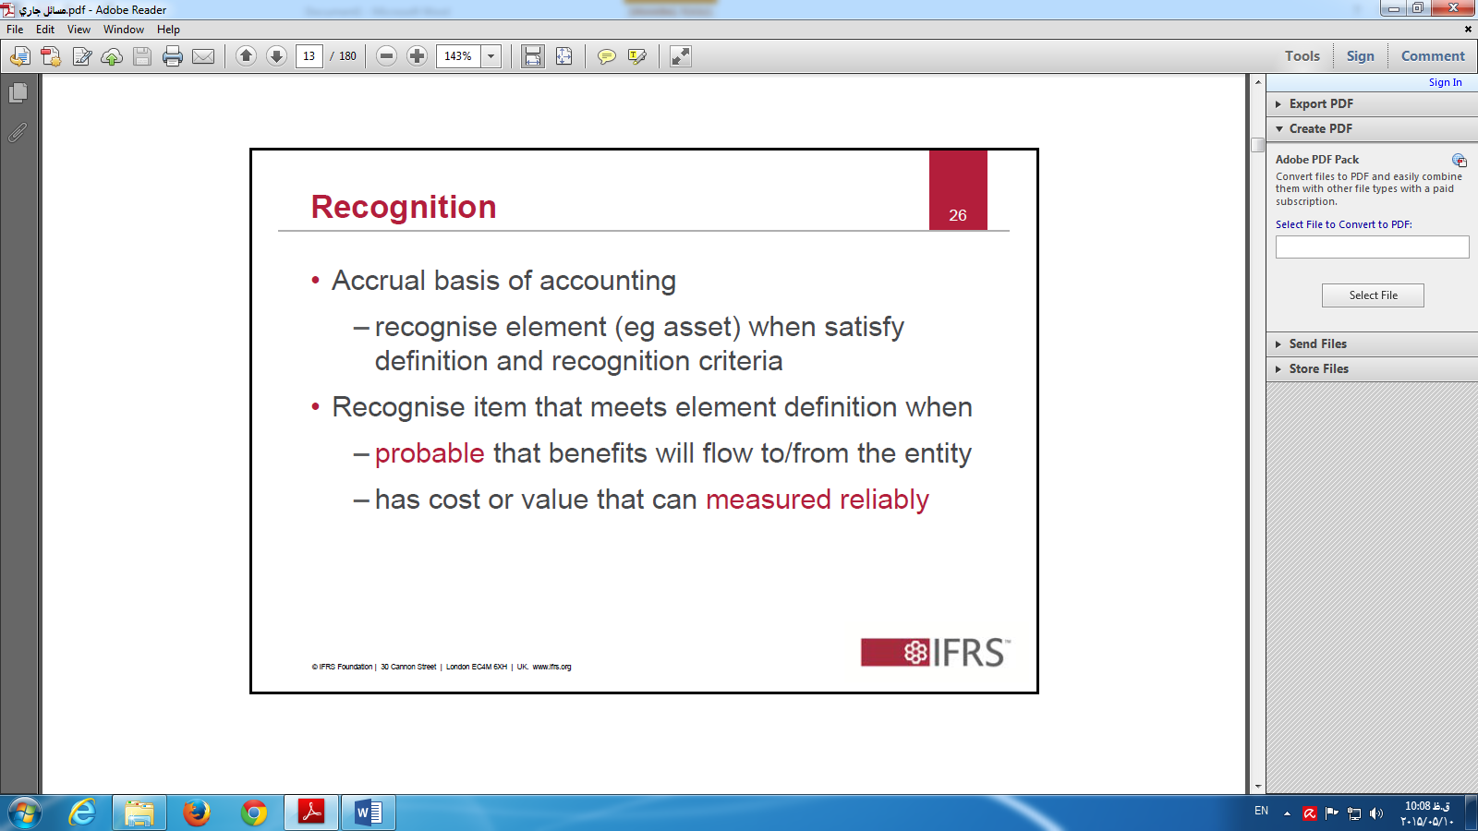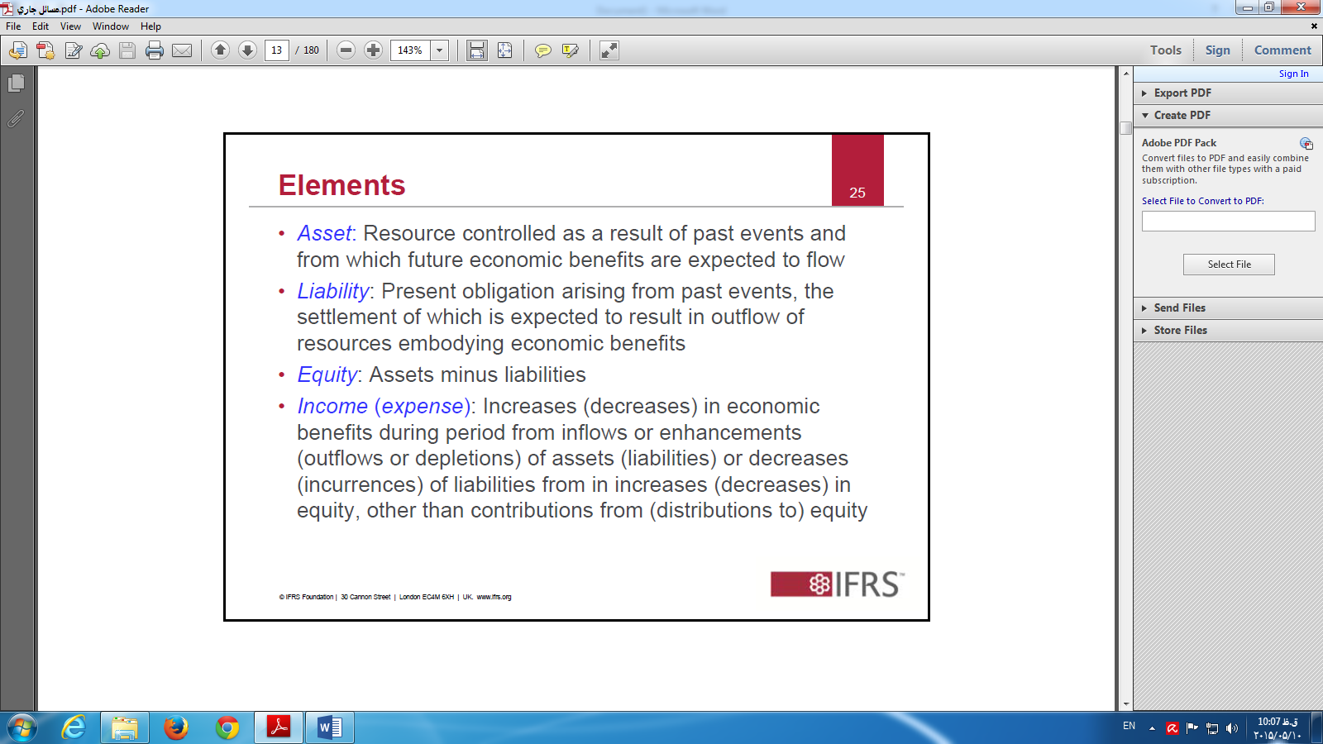

بعهده دانشجو

بعهده دانشجو

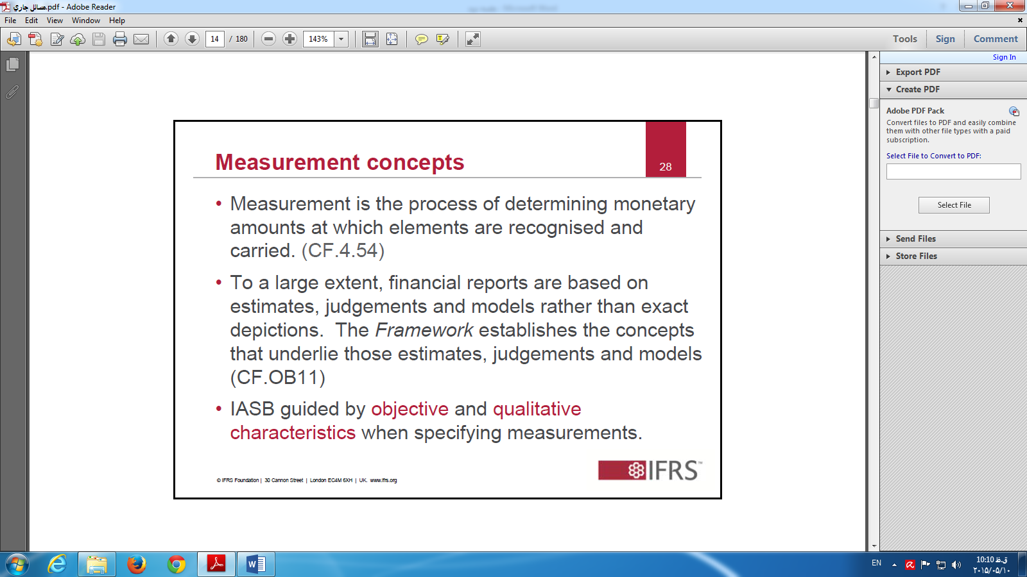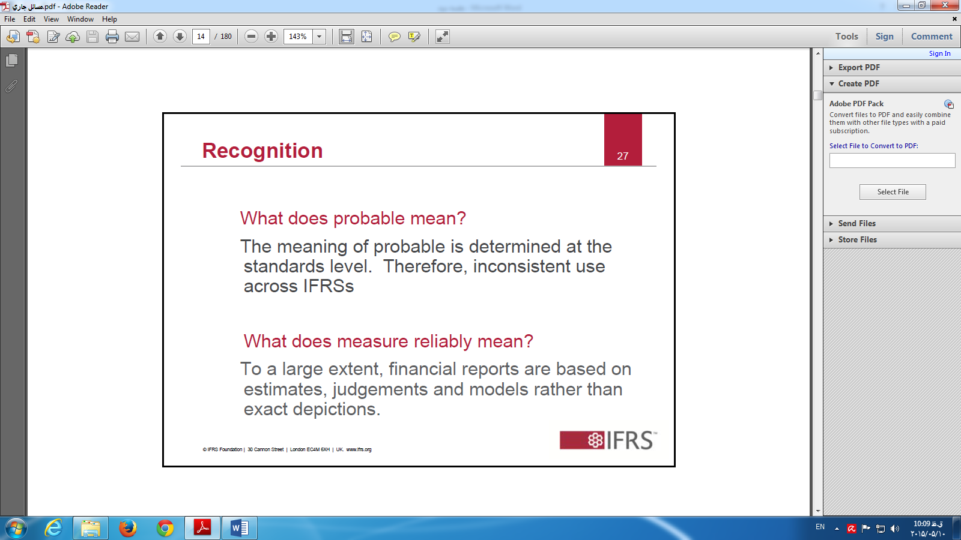

مسائل احتمالي چه چيزهايي هستند؟

بعضي وقتها در آمدها را شناسايي کمي کنيم ولي هزينه بايد حتما شناسايي شوند بحث مربوط به احتمالات را در چارچوب استاندارد مورد استفاده قرار مي دهيم زيرا هر استانداردي احتمال مربوط به خود را دارد.

سنجش قابل اتکا چيست؟ چگونه بايد سنجش شود؟

اين سنجش قابل اطمينان تا مقدار زيادي مربوط به گزارشهاي مالي است و بر مبناي پيش بيني مي باشد

اين اطلاعات مالي قابل تشخيص مي باشند پس اطلاعات در گزارشهاي مالي براي قضاوت ما بنا شده اند

مفهوم سنجش ( به ارزش مالي عناصري که بايد شناسايي شده در گزارشهاي مالي از دوره اي به دوره ديگر منتقل مي شود گفته ميشود)

صورتهاي مالي بر مبناي برآورد مي باشد ( مدل پيش بيني ) به جاي ارقام کاملا دقيق .

مبنا چارچوب نظري مفاهيمي را که بر اساس آنها قضاوت و برآورد ميکنيم را تبيين ميکنند.

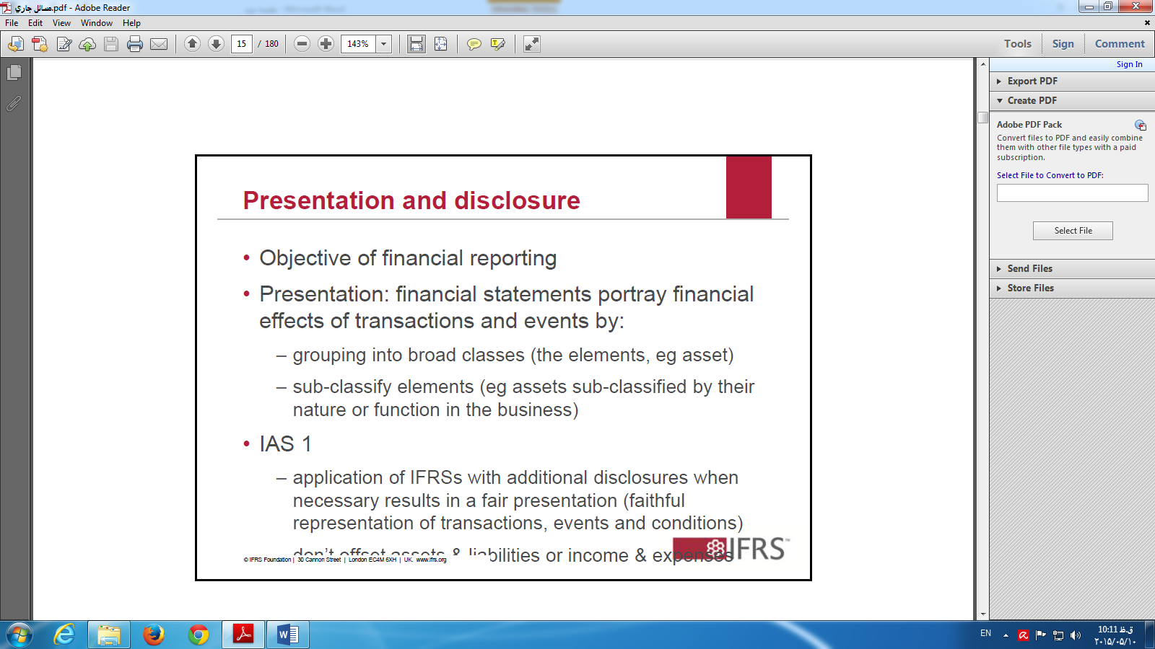

ارائه در افشاء چگونه انجام مي شود؟

چه ميزان بايد افشاء صورت گيرد(هدف از افشاء چيست؟)

صورتهاي مالي گزارش دهنده نقل و انتقالات مالي هستند با :

قرار دادن آنها در گروههاي 1-دارايي- 2-بدهي- 3-حقوق صاحبان ها

گروها براين اساس تقسيم بندي مي شوند

استاندارد حسابداري بين المللي شماره1:

راههاي کاربرد استانداردهاي IFRS با يک افشاء بيشتر وقتي لازم است که نياز به رائه منصفانه از صورتهاي مالي وجود داشته باشد پس استاندارد بين الملل شماره يک بحث راجب گزارشگري بين الملل مالي ارائه مي دهد در خصوص زماني که ارائه منصفانه از صورتهاي مالي صورت گيرد.